

**Р Е С П У Б Л И К А Д А Г Е С Т А Н**

**Муниципальное казенное общеобразовательное учреждение**

**«Гочобская средняя общеобразовательная школа»**

**МО «Чародинский район»**

с. Гочоб. тел./факс

от. 09.02.2022

ПРИКАЗ №33

по МКОУ «Гочобская СОШ» от 09.02.22 г.

О реализации проекта «Театр в школе»

В соответствии с приказом №19 от ЗОЛ 1.21. по МКУ « Отдел образования и культуры» администрации МО «Чародинский район» и перечнем поручений Президента от 25 августа 2021 года № Пр- 1808ГС п. 2 г-2 «По проведению на регулярной основе всероссийских театральных, спортивных и технологических конкурсов для обучающихся по основным общеобразовательным программам», во исполнение пункта 10 поручений Минпросвещения РФ по итогам Всероссийского совещания с руководителями органов исполнительной власти субъектов РФ, осуществляющих государственное управление в сфере образования, по созданию театральных кружков в каждом общеобразовательном учреждении в целях полноценного эстетического развития и воспитания обучающихся средствами театрального искусства, создания условий для приобщения их к истокам отечественной и мировой культуры

ПРИКАЗЫВАЮ:

1. Создать кружок «Театр в школе. «Шекспир»

2. Утвердить Положение кружка «Театр в школе. «Шекспир»

3. Утвердить план работы кружка «Театр в школе. «Шекспир»

4. Разработать типовую общеобразовательную (общеразвивающую) программу дополнительного образования.

5. Опубликовать программу дополнительного образования на сайте

«рО5.навигатор.дети» оформить заявку на обучение через информационную систему Навигатор.

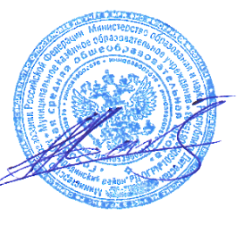6. Контроль за исполнением настоящего приказа оставляю за собой.

Директор Ахматилов А.А.